镇江市索普中学2019-2020学年第一学期九年级期中考试物理试卷

（本试卷共6页，28小题，全卷满分100分，考试时间90分钟）

一、选择题（本题共12小题，每小题2分，共24分.每小题只有一个选项是正确的）

1.下列物理量中不是用“焦耳”作单位的是

A.功 B.功率 C.热量 D.内能

2. 下列实例中，重力对物体（加点标注）做功的是

A.跳水运动员从跳台跳下 B.无人机水平匀速飞行

C.举重运动员举着杠铃停在空中 D.小球在水平面滚动

3.下列实例中，不是利用水的比热容较大这一特性的是

A.汽车发动机用水循环冷却 B.在河流上建水电站，蓄水发电

C.“暖气”中采用水循环供暖 D.在城市建人工湖，有助于调节气温

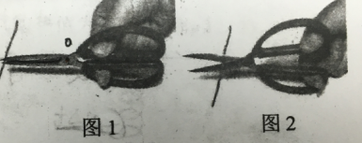4.右图是剪刀的两种用法，以下说法中正确的是

A.图1 是省力杠杆，图2是费力杠杆

B.图1 是费力杠杆，图2是省力杠杆

C.图1的用法是费距离，图2的用法是省距离

D.两种用法均可以省功

5.某同学的质量约为60kg，他以正常速度走上教学楼的二楼.该同学上楼的功率最接近

A.5W B.15W C.150W D.1500W

6.关于温度、内能、热量，下列说法正确的是

A.物体温度越高，含有的热量越多 B.温度相同的物体内能一定相等

C.温度相同的物体接触时不发生热传递 D.0°C的物体没有内能

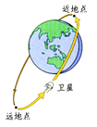7.图示卫星沿椭圆轨道运行的过程中机械能守恒，该卫星从远地点向近地点运动的过程中，以下说法中正确的是

A.动能转化为势能、速度减小

B.动能转化为势能、速度增加

C.势能转化为动能、速度减小

D.势能转化为动能、速度增加

8.骑自行车上一个陡坡时，有经验的同学会沿S形路线骑行，这样做是为了

A.缩短所走的路程 B.减少所做的功

C.减小骑行者所施加的力 D.缩短所用的时间

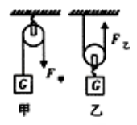9.如图所示，分别用相同的滑轮把重力相同的甲、乙两物体在相同时间内匀速提升相同的高度（不计滑轮重、绳重和轮轴摩擦），所用拉力，拉力做功，拉力做功的功率，两个滑轮的机械效率，以下判断正确的是

A.

B.

C.

D.

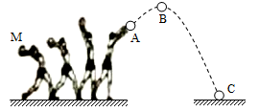10.体育中考时小明投掷实心球的过程如图所示，B点是实心球运动的最高点，下列说法不正确的是

A.球从M运动到A的过程中该同学对球做了功

B.球从A运动到C的过程中动能先变小后变大

C.球运动到最高点B点时重力势能最大

D.球运动到最高点B点时动能为零

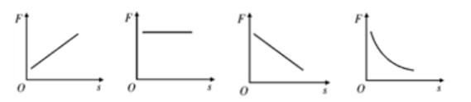11.如图所示是某起重机示意图.当重物由主梁右端缓慢移向支点O的过程中，拉力F与重物到支点O的距离s的关系图象是

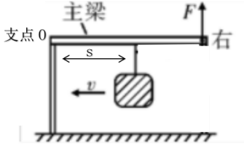 A. B. C. D.

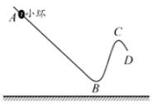12.一个圆环穿在竖直放置的固定光滑曲杆上，从A点处由静止释放后沿曲杆运动，A、B、C、D位置关系如图所示.不计空气阻力，下列说法正确的是

A.运动至B点时，圆环的机械能最大

B.圆环不一定能到达D点

C.圆环离开D点时的速度大于圆环在B点的速度

D.AB段增加的动能大于BC段增加的势能

1. 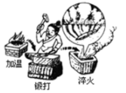**填空题（本题共9小题，每空1分，共28分）**
2. 如图所示是古人锻造铁器的过程，加热、锻打和淬火都可以改变物体的内能，其中利用热传递的方式改变铁器内能的是________、________过程，利用做功的方式改变铁器内能的是________过程（以上各空均填“加热”、“锻打”或“淬火”），淬火过程中铁器的内能会变________.
3. 如图所示，某单缸四冲程汽油机所处冲程是将_______能转化为_______能，加下来它将处于________冲程.
4. 小明用5N的水平拉力，将放在桌面上重为3N的物理课本水平匀速拉动0.6m.所用时间为3s，在此过程中拉力对课本做功______J,功率为_______W；重力对木块做功______J.
5. 如图所示，用滑轮拉着一重为400N的物体向上匀速运动，重物上升了0.2m，该混轮为____滑轮（选填“动”或“定”），不计滑轮重、绳重及轮轴间的摩擦，则拉力F为_____N，拉力移动的距离为________m.
6. 如图所示，轻质杠杆OB可绕O点转动，，物块G重30N，.在B点作用一个竖直向上的拉力F使杠杆在水平位置平衡，则在转至虚线➀所示位置的过程中，拉力大小将变______,F转动至➀位置或➁位置时，使杠杆水平平衡的拉力分别为F1、F2，则拉力F1、F2的大小关系为F1______F2.（选填“>”、“<”或“=”）
7. 小云同学在训练时，半分钟内做了9个引体向上.已知小云的质量为80kg，每次引体向上他能将自身重心提高0.4m，则小云每次引体向上做所的功为______J，重心上升时重力势能变______，半分钟内他做功的平均功率为______W.
8. 用煤气灶将初温为30℃、质量为4kg的一壶水加热到80℃，该过程中水吸热_____J.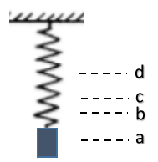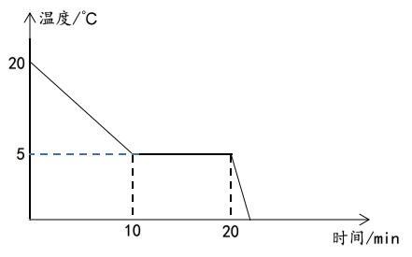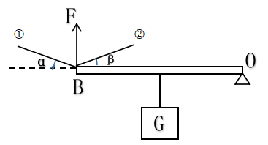煤气燃烧时将______能转化为内能.若煤气完全燃烧放出的热量有50%被水吸收，则需要消耗_____kg的煤气.【水的比热容为，煤气的热值为】

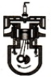

第14题图 第16题图 第17题图 第20题图 第21题图

1. 图是400g某液体放热过程中温度随时间变化的图像，某单位时间内该物质放热相同.则第10min时它的内能______（选填“>”、“<”或“=”）第15min时的内能；它处于固态、液态时的比热容大小为c固_____c液（选填“>”、“<”或“=”）；400g该物质从第10分钟到第20分钟，放出的热量Q=______J.【液体的比热容为】
2. 如图，轻质弹簧顶端固定，另一端连接一个大小不计的重物.用手抓住重物向下拉伸弹簧到，松手后弹簧拉重物上升依次经过点到最高点，其中点是弹簧不挂重物静止时的位置，是重物连接在弹簧下端静止时的位置.则重物从运动到点过程中，在_____重力势能最大，在______点动能最大，在______点机械能最大.（不计空气阻力）
3. **解答题（本题共7小题，共48分.解答26、27、28题时应有必要的解题过程）**
4. （6分）请按题目要求作答.
5. 图1中杠杆静止，请画出图中力F1和F2的力臂和；
6. 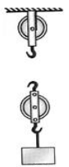图2中杠杆上吊一重物G，在力F1的作用下杠杆在水平位置静止，为F1的力臂，请做出F1的示意图和细线对杠杆的拉力F2的示意图；
7. 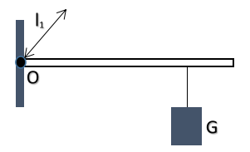图3中用笔画线代替绳子画出该滑轮组提升重物时最省力的绕法.

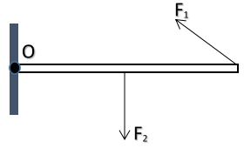

**图1 图2 图3**

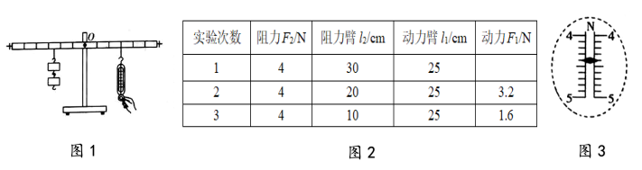23.（7分）利用图1装置来探究杠杆平衡条件，设弹簧测力计和钩码对杠杆的拉力分别为动力F1和阻力F2，和分别表示动力臂和阻力臂.已知实验前已调节杠杆在水平位置平衡，弹簧测力计的量程为0~5N，杠杆上每一格长10cm。

（1）为便于测量力臂，弹簧测力计应沿方向拉杠杆，并使之在位置平衡；

（2）实验过程中所获得的实验数据如图2所示。第1次实验中弹簧测力计示数的放大图如图3所示，则*F*1=N，此时杠杆属于杠杆（选填“省力”或“费力”）；

（3）根据图2的这组数据可得出的结论是：在______、________不变时，______________.

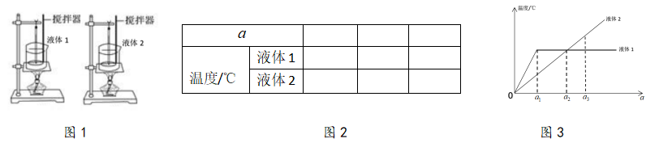23.（7分）“探究不同物质吸热升温的现象”实验装置如图1所示，利用相同的装置分别对质量相等的液体1和液体2加热.

（1）要完成该探究实验除了图1中所示的器材外，还需要的测量工具有秒表和________；

（2）图2是某同学设计的实验数据记录表格，其中处应填写的物理量是________，该同学是采用“在_________相同时，比较___________”的方法进行实验的；

（3）该同学利用测量数据绘制出的图像如图3所示，他应该选择__________（选填“～”、“～”或“～”）段内的数据进行分析，你的理由是________；根据图像可以判断液体________（选填“1”或“2”）吸热升温较快.

25.（5分）用如图所示的实验装置测量杠杆的机械效率.实验时竖直向上匀速拉动弹簧测力计，使挂在较长杠杆下面的钩码缓缓上升.

（1）实验中，将杠杆拉至图中虚线位置，测力计的示数F为_________N，钩码总重G为1.0N，钩码上升高度h为0.1m，测力计移动距离s为0.3m，则杠杆的机械效率为__________%。使用该杠杆时，产生额外功的主要原因是：________________________；  
（2）为了进一步研究杠杆的机械效率与哪些因素有关，一位同学用该实验装置，先后将钩码挂在A、B、C三点，测量并计算得到下表所示的三组数据：

|  |  |  |  |  |  |  |
| --- | --- | --- | --- | --- | --- | --- |
| 次数 | 钩码悬挂点 | 钩码总重G/N | 钩码移动距离h/m | 拉力F/N | 测力计移动距离s/m | 机械效率η |
| 1 | A点 | 2.00 | 0.10 | 0.86 | 0.30 | 77.5 |
| 2 | B点 | 3.00 | 0.10 | 1.70 | 0.20 | 88.2 |
| 3 | C点 | 4.00 | 0.10 | 2.87 | 0.15 | 92.9 |

根据表中数据，_______（选填“能”或“不能”）得出“杠杆的机械效率与所挂钩码的重有关，钩码越重其效率越高”的结论吗？理由是：______________________.

26.（6分）用如图所示的滑轮组将重为180N的货物在20s内匀速提升5m的过程中，所用拉力.不计绳重及滑轮与轴之间的摩擦.

（1）求上述过程中的有用功W有用；

（2）求上述过程中拉力的功率P拉；

（3）求滑轮组的机械效率η.

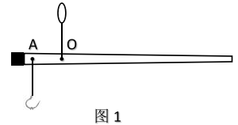27.（8分）小宇利用筷子，秤钩，轻质细绳，砝码和秤砣自制了杆秤.如图1，秤钩挂在A点，在O点用细线悬挂后发现秤杆恰好水平静止.（）

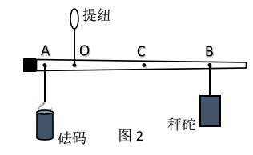（1）该杆秤的零刻度线应该标在______（选填“O点”、“O点左侧”或“O点右侧”）；

（2）如图2所示，秤钩下挂200g的砝码，将秤砣移动到B点处，杆秤恰能保持水平静止，，求秤砣的质量______g；B点刻度所对应的物体质量为______g；

（3）该杆秤的刻度是________（选填“均匀”或“不均匀”）；

（4）某商贩为牟取暴利，每次卖给顾客的商品称量质量均偏大，则该商贩可能将杆秤配套的秤砣换成质量稍_______的.

28.（8分）某汽车在平直路面上从A处以90km/h的速度匀速行驶1h到达B处，此过程中耗汽油完全燃烧所放出的热量的3/5用于驱动汽车行驶，1/5随废气通过如图所示能量回收装置转化为电能.行驶过程中所受的阻力为2000N，汽油热值近似取，设汽油在气缸内完全燃烧.

（1）图示时刻，四冲程汽油机正处于_______冲程；若该汽油机每分钟完成4800个冲程，则它每秒完成_________个工作循环；

（2）求题述过程中消耗汽油的质量；

（3）若能量回收装置将废弃能量转化为电能的效率为20%，求题述过程中回收的电能E电.

